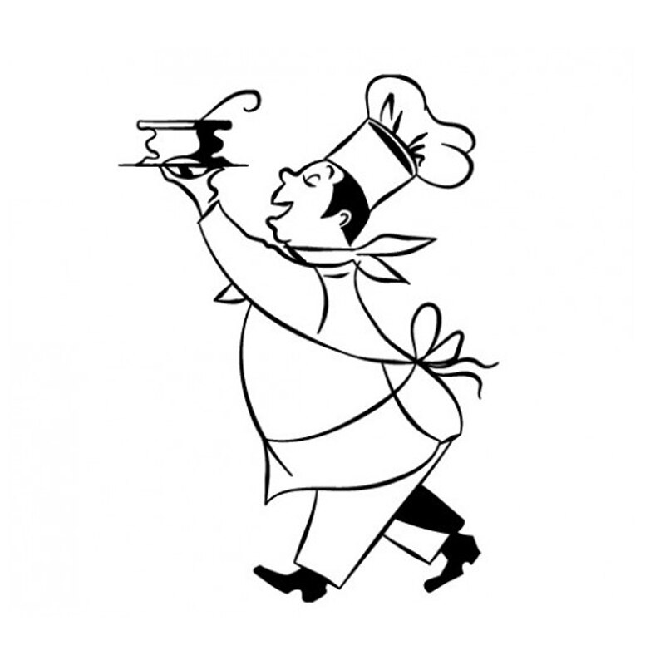
ALİ GÜVEN MESLEKİ VE TEKNİK ANADOLU LİSESİ UYGULAMA OTELİ TEMMUZ AYI YEMEK LİSTESİ
5 TEMMUZ  PAZARTESİ | 6 TEMMUZ  SALI | 7 TEMMUZ  ÇARŞAMBA | 8 TEMMUZ  PERŞEMBE | 9 TEMMUZ  CUMA
KAYSERİ ÇORBASI | TARHANA ÇORBASI | EZOGELİN ÇORBASI | MAŞ ÇORBASI | KÖY ÇORBASI
İNEGÖL KÖFTE | ANKARA TAVA | TAVUK ŞİŞ | CİĞER TAVA/SÜĞÜŞ | KARNIYARIK
PİLAV | MEVSİM SALATA | PİLAV | KALBURABASTI | PİRİNÇ PİLAVI
KAVUN/KARPUZ | BALBADEM TATLISI/MEŞRUBAT | KAVUN/KARPUZ | MEŞRUBAT | CACIK

12 TEMMUZ  PAZARTESİ | 13 TEMMUZ  SALI | 14 TEMMUZ  ÇARŞAMBA | 15 TEMMUZ  PERŞEMBE | 16 TEMMUZ  CUMA
ŞAFAK ÇORBASI | KAYSERİ ÇORBASI | TOYGA ÇORBASI |  | BAMYA ÇORBASI
ADANA KEBAP | ROSTO KÖFTE | KAYSERİ YAĞLAMASI | TATİL | ETLİ KABAK DOLMA
BULGUR PİLAVI | PATATES PÜRESİ | NEVZİYE TATLISI |  | YOĞURT
KARPUZ | KAVUN | MEŞRUBAT |  | REVANİ

19/TEMMUZ | 20 TEMMUZ  SALI | 21 TEMMUZ  ÇARŞAMBA | 22 TEMMUZ  PERŞEMBE | 23 TEMMUZ  CUMA
ARİFE | KURBAN BAYRAMI | KURBAN BAYRAMI | KURBAN BAYRAMI | KURBAN BAYRAMI

26 TEMMUZ  PAZARTESİ | 27 TEMMUZ  SALI | 28 TEMMUZ  ÇARŞAMBA | 29 TEMMUZ  PERŞEMBE | 30 TEMMUZ  CUMA
SEBZE ÇORBASI | ŞEFİN ÇORBASI | ANTEP ÇORBASI | YUVALAMA ÇORBASI | TANDIR ÇORBASI
URFA KEBAP | PİLİÇ TOPKAPI | ET WRAP | FIRINDA PATLICAN KEBABI | GÜVEÇTE PASTIRMALI K.FASULYE
FRİG PİLAVI | İÇ PİLAV | PATATES KIZARTMASI | PİLAV | PİRİNÇ PİLAVI
KEŞKÜL/MEŞRUBAT | CACIK | KAVUN/KARPUZ | MEŞRUBAT | AYRAN

Yemek servis saatlerimiz 1130 13:30 saatleri arasındadır.
Menü fiyatı 25 TL dir.
Menülerimizde değişiklik olabilir.

